Baterijos lygio tikrinimas
Paspauskite maitinimo mygtuką, kad patikrintumėte akumuliatoriaus lygį. Belaidžio įkrovimo režimas bus įjungtas rankiniu būdu tuo pačiu metu.
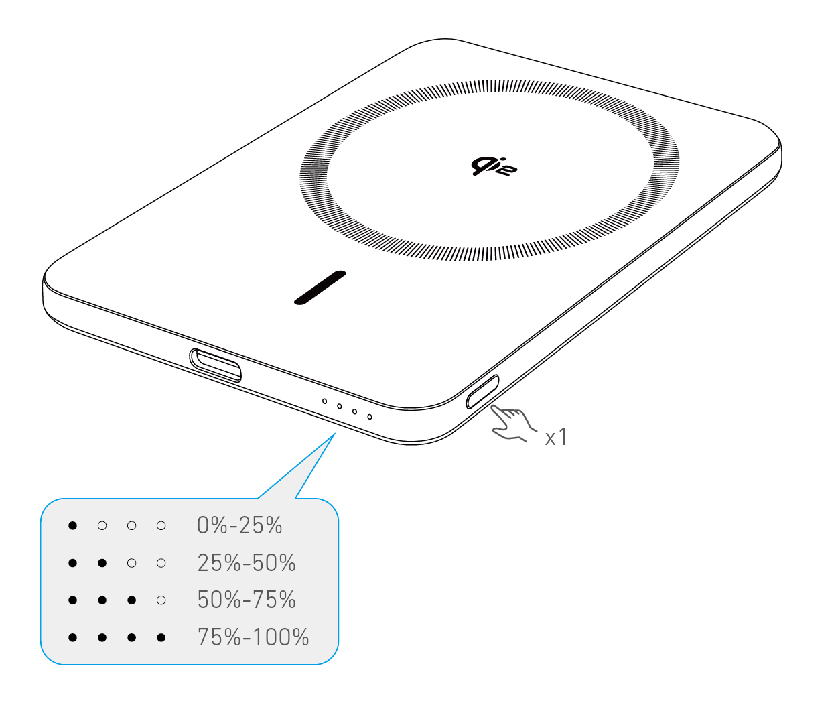

Įrenginių įkrovimas
Belaidžio įkrovimo funkcija suderinama su:
- „iPhone 12 / 13 / 14 / 15 / 16“ s ir vėtesnės serijos (išskyrus „iPhone 12 mini / 13 mini / 16E“)
- AirPods 4 / 3 / Pro 2 / Pro

Momentinis prisijungimas: padėkite įrenginį ant įkrovimo padėklo, kad pradėtumėte belaidį įkrovimą. Nuimkite įrenginį ir belaidis įkrovimas išsijungs po 5 sekundžių.
Belaidžio įkrovimo metu šviečia akumuliatoriaus lygio indikatorius. Jei ryšys nestabilus, indikatorius mirksės tarp kairės ir dešinės.
Norėdami rankiniu būdu išjungti belaidį įkrovimą, 5 sekundes palaikykite paspaudę maitinimo mygtuką.
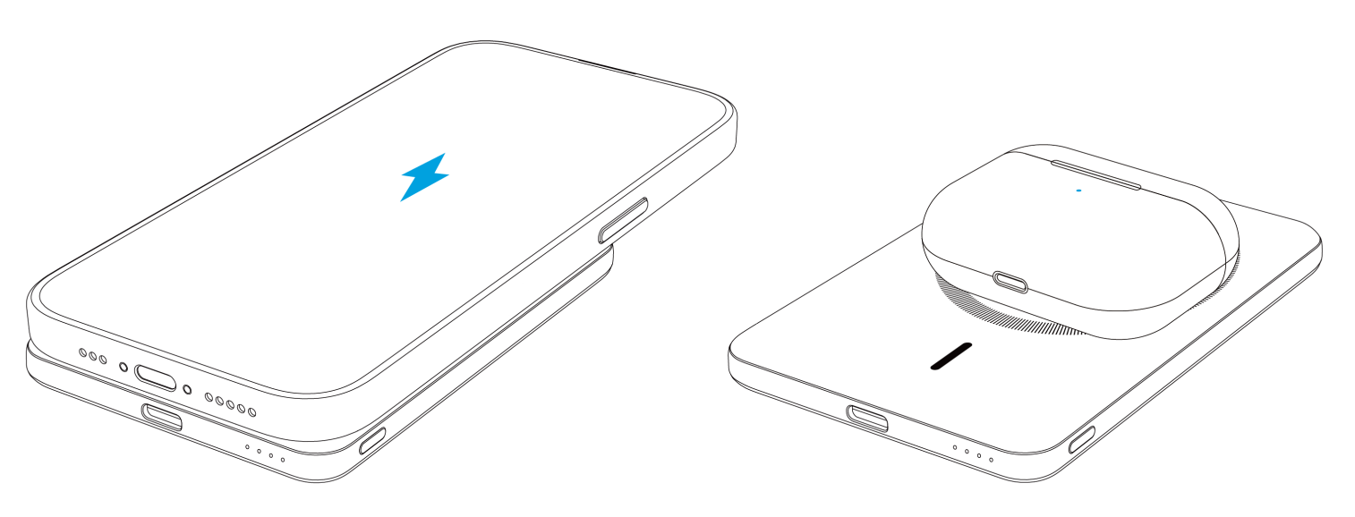
Taip pat galite naudoti USB-C prievadą telefonui ir ausinėms įkrauti.
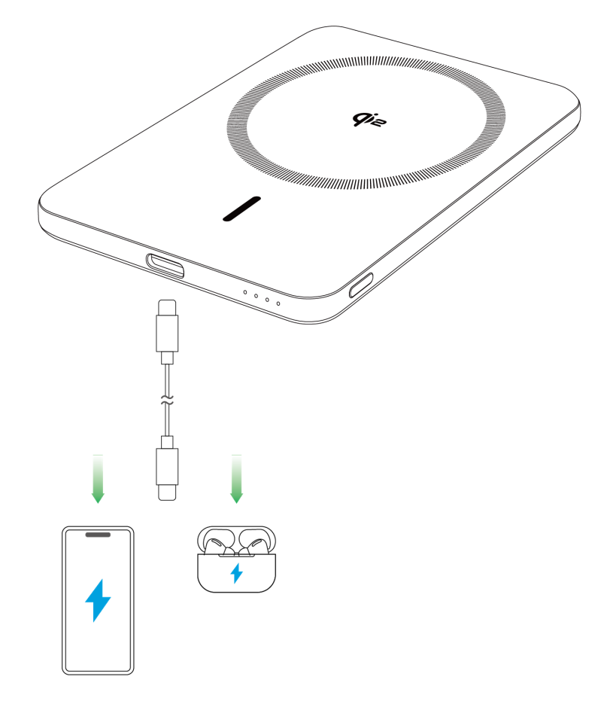

Išorinės baterijos įkrovimas
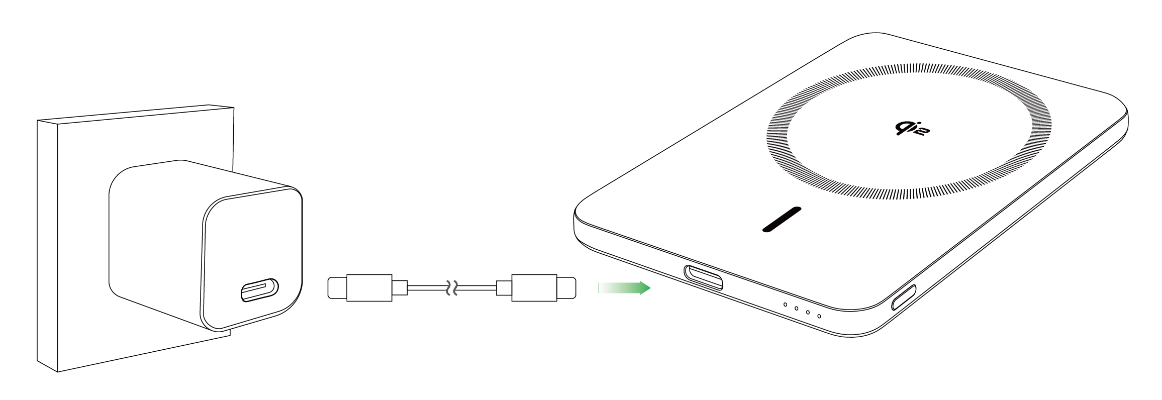

Vienalaikis įkrovimas ir pakartotinis įkrovimas
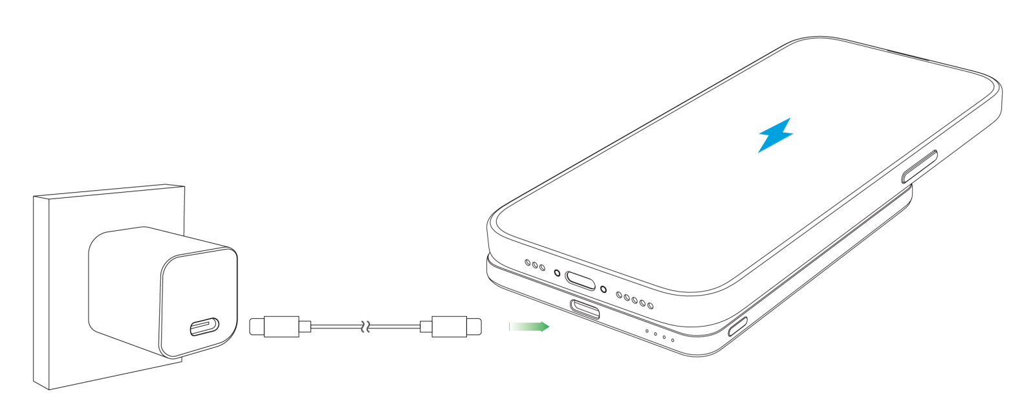

Specifikacijos
Bendra talpa | 5000 mAh
Įvestis | USB-C: 5 V⎓3 A / 9 V⎓2,22 A
Išvestis | USB-C: 5 V⎓3 A / 9 V⎓2,22 A  Belaidis: 5 W / 7,5 W / 15 W
Bendra produkcija | USB-C: 5 V⎓2,4 A maks.  Belaidis: 5 W maks.

Trikčių šalinimas

Kodėl įkrovimas vyksta lėčiau nei tikėtasi?
Naudokite bent 20 W galios įkroviklį. Su suderinamu įkrovikliu išorinė baterija gali būti visiškai įkrauta maždaug per 2 valandas.

Kodėl mano telefone rodomas užrašas „Lėtas įkroviklis“?
Siekiant subalansuoti įkrovimo greitį ir temperatūros valdymą, įkrovimo galia gali būti automatiškai sumažinta, kai aptinkama temperatūros kilimas. Tai padeda sumažinti įrenginio temperatūrą reikšmingai nepaveikiant įkrovimo greičio ar našumo.
„iOS 18“ sistemoje, sumažinus įkrovimo greitį, gali pasirodyti pranešimas „Lėtas įkrovimas“ (tai yra sistemos programinės įrangos strategijos dalis). Įkrovimas išlieka stabilus ir saugus, neturintis neigiamo poveikio „iPhone“. Būkite tikri dėl produkto kokybės.

Kodėl neįkraunamas išorinis akumuliatorius?
- Išbandykite kitą sieninį įkroviklį arba maitinimo lizdą.
- Naudokite kitą įkrovimo laidą.
- Patikrinkite, ar nėra drėgmės ar vandens poveikio požymių.

Kodėl mano telefonas neįkraunamas belaidžiu būdu?
- Įsitikinkite, kad jūsų telefono modelis yra palaikomas (su „MagSafe“ suderinamas „iPhone 12 / 13 / 14 / 15 / 16“ serijos modelis, išskyrus „iPhone 12 mini / 13 mini / 16 E“).
- Naudokite magnetinį dėklą arba visiškai jį nuimkite.
- Norėdami rankiniu būdu įjungti belaidį įkrovimą, paspauskite maitinimo mygtuką.
- Įsitikinkite, kad išorinėje baterijoje yra pakankamai įkrovos.
- Patikrinkite, ar nėra drėgmės ar vandens poveikio požymių.
- Jei indikatoriaus lemputė neįsijungia, apsvarstykite galimybę įrašyti trumpą vaizdo įrašą ir susisiekti su mūsų palaikymo komanda.

Kodėl nešiojamas išorinis akumuliatorius išsikrauna, kai jis nenaudojamas?
Kiekvienas LED indikatorius apima platų akumuliatoriaus įkrovos diapazoną (0–25 %, 25–50 %, 50–75 % ir 75–100 %). Visiškai įkraukite išorinę bateriją, nenaudokite jos 1–2 dienas ir tada patikrinkite, ar laikui bėgant nepastebimas akumuliatoriaus įkrovos sumažėjimas.
Jei vis tiek pastebite, kad nenaudojamas išorinis akumuliatorius greitai išsikrauna, susisiekite su mumis dėl techninės pagalbos.

Kodėl belaidis įkrovimas yra lėtesnis nei tikėtasi?
- Įsitikinkite, kad jūsų telefono modelis yra palaikomas (su „MagSafe“ suderinamas „iPhone 12 / 13 / 14 / 15 / 16“ serijos modelis, išskyrus „iPhone 12 mini / 13 mini / 16 E“).
- Nešiojamą išorinę bateriją naudokite patalpoje, kurios temperatūra yra nuo 0 iki 25 °C (32–77 °F). Esant aukštai temperatūrai, įkrovimo galia gali automatiškai sumažėti.
- Venkite naudoti telefoną, kai jis kraunamas belaidžiu būdu, nes tai gali sulėtinti įkrovimą.

Ką daro maitinimo mygtukas?
Paspauskite vieną kartą, kad būtų parodytas akumuliatoriaus lygis ir įjungtumėte belaidį įkrovimą.
Norėdami rankiniu būdu išjungti belaidį įkrovimą, 5 sekundes palaikykite paspaudę maitinimo mygtuką.

DUK

K: Kurie įrenginiai palaiko belaidį įkrovimą su šia išorine baterija?
A: Belaidžio įkrovimo funkcija suderinama su:
- „iPhone 12 / 13 / 14 / 15 / 16“ serijos ir naujesni modeliai (išskyrus „iPhone 12 mini / 13 mini / 16E“)
- AirPods 4 / 3 / Pro 2 / Pro

K: Kodėl išorinė baterija greitai išsikrauna kraunant telefoną?
A: Konversijos metu prarandama dalis energijos (paprastai 30–45 %) dėl akumuliatoriaus ir grandinės neefektyvumo. 5000 mAh magnetinė išorinė baterija tiekia apie 2750–3250 mAh. Tai yra standartas visų prekių ženklų magnetinėms išorinėms baterijoms.
- Šis išorinis akumuliatorius geriausiai tinka iPhone 12–16 serijoms (išskyrus iPhone 12 mini / 13 mini / 16 E).
- Prieš naudojimą pilnai įkraukite išorinę bateriją ir nenaudokite telefono įkrovimo metu.
- Palyginimui pabandykite naudoti su kitu telefonu.

K: Kodėl išorinė baterija įkrauna mažiau energijos nei tikėtasi?
A: Energijos nuostoliai belaidžio arba USB įkrovimo metu yra normalūs. Po konvertavimo 5000 mAh talpos išorinė baterija paprastai tiekia apie 2750–3250 mAh. Tai yra standartas visų prekių ženklų magnetinėms išorinėms baterijoms.

K: Kodėl įkrovimas sustoja ties 80 %?
A: „iPhone“ telefonai gali pristabdyti įkrovimą ties 80 % įkrova, kad apsaugotų akumuliatoriaus būklę. Tai dažniau nutinka, kai telefonas įkaista, ir yra „iOS 17“ šiluminės kontrolės strategijos dalis. Įkrovimas bus tęsiamas, kai telefonas atvės. Gali padėti perkėlimas į vėsesnę vietą.

K: Kodėl mano telefonas įkaista įkrovimo metu?
A: Įkrovimo paviršiaus temperatūra yra reguliuojama taip, kad ji neviršytų 40 °C (104 °F). Tačiau telefonas gali įkaisti, jei bus naudojamas įkrovimo metu. Jei jis per daug įkaista, nutraukite įkrovimą ir leiskite telefonui atvėsti prieš tęsdami naudojimą.

K: Kodėl mano „AirPods“ ausinės neįkraunamos belaidžiu būdu?
A: Jei „AirPods“ dėklas netinkamai sulygiuotas su įkrovimo sritimi, įkrovimas neprasidės. Padėkite dėklą virš įkrovimo padėklo centro ir paspauskite mygtuką, kad pradėtumėte belaidį įkrovimą.

- Šis produktas nesuderinamas su ne „MagSafe“ telefonų dėklais, pvz., „Otterbox Defender“ dėklais.
- Nenaudokite adapterio, kurio išvesties srovė yra 5 V / 1 A (5 W) arba mažesnė.

Svarbios saugos instrukcijos
- Naudodami šį gaminį, laikykitės gamintojo nurodymų.
- Šis gaminys buvo išbandytas ir saugiai veikia laboratorinėje aplinkoje, kurios aplinkos temperatūra yra nuo 32 °F iki 95 °F / 0 °C iki 35 °C. Aukšta temperatūra sumažins įkrovimo greitį ir apribos galią, o ugnies poveikis arba aukštesnė nei 100 °C temperatūra gali sukelti sprogimą.
- Naudojant maitinimo šaltinį ar įkroviklį, kurio nerekomenduoja ar neparduoda gaminio gamintojas, gali kilti gaisras, sprogimas arba susižaloti.
- Neardykite šio gaminio. Visus techninės priežiūros darbus patikėkite kvalifikuotiems techninės priežiūros specialistams. Neteisingas surinkimas gali sukelti gaisrą, sprogimą arba sužalojimą.
- Neatidarykite, nesudaužykite ir nedeginkite šio gaminio. Nekeiskite vidinės baterijos ar elemento netinkamo tipo baterija. Toks didelės rizikos elgesys gali sukelti gaisrą, sprogimą ar sužalojimą.
- Nenaudokite šio gaminio, jei jis pažeistas arba modifikuotas. Pažeisti arba modifikuoti gaminiai gali sukelti gaisrą, sprogimą arba susižaloti.
- Nelaikykite šio gaminio žemo slėgio aplinkoje. Baterija, veikiama itin žemo oro slėgio, gali sprogti arba iš jos gali ištekėti degus skystis ar dujos.
- Saugokite šį gaminį nuo lietaus, sniego ar kitų skysčių.
- Norint sumažinti sužalojimo riziką, būtina atidžiai prižiūrėti, kai šis gaminys naudojamas šalia vaikų.
- Išjunkite, deaktyvuokite arba atjunkite šį gaminį nuo elektros tinklo, kai jo nenaudojate.

ES atitikties deklaracija
https://support.anker.com/s/articleRecommend?otherType=Anker_EN_Extemal_Manual_and_Download&secondType=doc

Šiuo dokumentu „Anker Innovations Limited“ pareiškia, kad šis gaminys atitinka direktyvas (ES) 2023/1542, 2014/53/ES, 2011/65/ES. Visą ES atitikties deklaracijos tekstą galite rasti aukščiau nurodytu interneto adresu.

TX/RX (siųstuvo/imtuvo) dažnių diapazonas | 5 W / 7,5 W: 111 kHz ~ 205 kHz  15 W: 360 kHz
Maksimalus spinduliuojamas H laukas | 5 W / 7,5 W: -26,55 dBuA/m (@ 10 m)  15 W: -19,98 dBuA/m (@ 10 m)

Mokomųjų vaizdo įrašų, DUK, vadovų ir daugiau informacijos rasite apsilankę:
https://support.anker.com
Arba nuskaitykite QR kodą žemiau:
